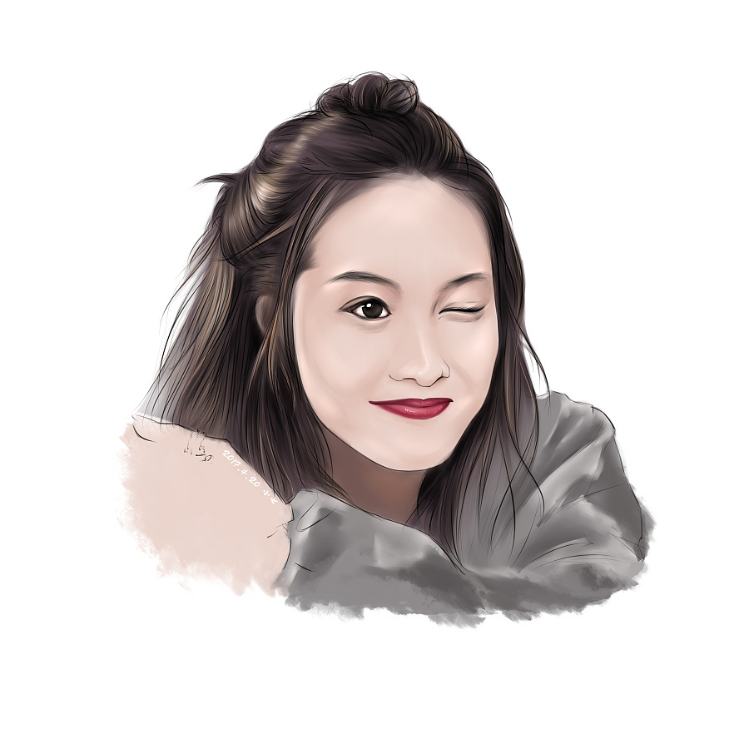

# **《大话西游》有哪些细思极恐的细节？**

[IMG_257](https://www.zhihu.com/people/liu-bao-bao-30-43)

**[年轻盈眶的奔跑](https://www.zhihu.com/people/liu-bao-bao-30-43" \t "https://zhuanlan.zhihu.com/p/_blank)**

生活即修行

42 人赞同了该文章

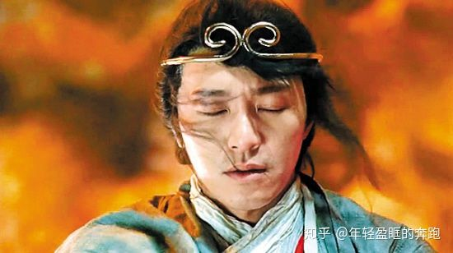

大话西游死忠粉，第一次写知乎，见谅~

今天把大话西游又看了一遍，断断续续七八遍应该有的，对于其中的一些问题从开始的模糊变得逐渐清晰起来，尤其一些问题在看影片的时候并没有在意，在看到知乎上网友的提问后，才又重新思考其中的缘由并试着回答，细思之余唯一的感受就是：神作之所以为神作，不是因为演员、也不是因为导演，而是编剧设置的那些让人细思极恐的脑洞和逻辑关系......

——本文有参考资料，大部分为个人臆想猜断，不喜勿喷，欢迎一起讨论

**1.时间轴划定**【参考《大话西游的时间轴是怎样的》】

为了区分影片错综复杂的时间轴，我们先划定时间线标志用以区分

首先我们设定《大话西游之月光宝盒》片头的一段孙悟空与观音斗法发生在现在，在这个历史线里孙悟空十恶不赦，因为唐僧的啰嗦，抓了唐僧想要给牛魔王当作娶他妹妹的贺礼。

被观音消灭后，唐僧舍命换取他一次重生的机会，我们***记录这个时间为B。***

之后春三十娘和白骨精出场时，画面也有提示五百年后***，记录时间段为C。***整部《大话西游之月光宝盒》即是发生在五百年后（C）的故事。

之后经历了至尊宝与白晶晶的爱情故事，在这个时间段里，至尊宝还是至尊宝，并不是孙悟空托世，最后白晶晶自杀引发至尊宝用月光宝盒穿越时空拯救白晶晶的事件。

在最后一次成功拯救白晶晶之后，与牛魔王的打斗再次令至尊宝和白晶晶生离死别，至尊宝决心再利用月光宝盒穿越一次

然而不知道是月光宝盒发生故障还是冥冥中注定（后面会单独解说），月光宝盒把至尊宝送回了***五百年前的A时间段***。

**注意！注意！注意！**

**A时间段是比B还要早大约几天的时间！虽然同样是五百年前，但这个时候的孙悟空还没有被观音消灭，唐僧也还没有舍生取义！**

然后就是《大话西游之大圣娶亲（仙履奇缘）》的内容，这部电影整体发生在A和B，至尊宝在A时间遇到了紫霞，并成功变成孙悟空托世。

我们不得不佩服这个脑洞开的简直棒！观音答应给孙悟空一次重生的机会，让他继续完成取西经的重任！然而大家都以为这个机会是五百年后的C时间发生的事，其实这个机会被安排在了A！

也就是说孙悟空还没死的时候他的托世就已经被月光宝盒从五百年后送了回来！其实这都是观音的一个局，暂且不表！

随着至尊宝拔出紫荆宝剑，紫霞爱上至尊宝并提议一起去市集走走，索吻被拒绝，变小进入至尊宝心脏留下一滴眼泪，这些事情发生的时候，这个时间段里应该存在的十恶不赦的孙悟空因为和观音斗法而不知踪影（“你已经追了我三天三夜，因为你是女人我才不打你，不要以为我就怕了你！”），

**即孙悟空和至尊宝同时存在！**至尊宝和紫霞仙子在市集偶遇猪八戒和沙僧，猪八戒误以为至尊宝是“变成了人样”的孙悟空。

在紫霞索吻失败，留下眼泪之后，两人回到沙漠，紫霞独自离开，当夜至尊宝见到三颗流星坠毁在沙漠里，前去观看，却发现是观音，唐僧，孙悟空三个人，**此时时间发展到了B！**

没错，就是《大话西游之月光宝盒》片头的那个故事发生的时间。大家有没有注意到两部电影开头都有孙悟空和观音斗法的片段，唯一的区别是第一部里唐僧用禅杖舍身取义了，而第二部里禅杖却砸中了至尊宝，因为至尊宝的出现改变了历史。

至尊宝是属于C时代的人，被月光宝盒送回了A/B时代，间接地改变了历史走向，由于至尊宝的出现，孙悟空被观音收服，而唐僧却被至尊宝用月光宝盒送去了其他时空穿梭。第二天至尊宝醒来后以为自己做了个梦，没有在意。

最终孙悟空和师徒三人先后进入月光宝盒离开，一起送回了D时代。**C时代D时代都是B时代的500年后，但不是同一个时代！**

之所以说是D时代不是C时代，是因为C和D不是同一个事件之后的五百年。

C时间是发生在十恶不赦孙悟空被降服，唐僧舍身取义等事件的五百年之后，D时间是发生在十恶不赦孙悟空被至尊宝转世孙悟空替代，牛魔王被除掉之后的五百年。

在片尾出现的诸人都是自己的托世，在之前未得善终的各位都在最终的D时空得到了美好结局（状元，豆腐西施，包括转世紫霞和夕阳武士）。

当然，夕阳武士是在至尊宝孙悟空**（为什么叫至尊宝孙悟空？）**的帮助下收获完美姻缘，至尊宝孙悟空心头之结解开，放下尘世心愿，专心力保唐僧西天取经。

## **2.月光宝盒到底是谁的？**

第一部开头观音追打孙悟空，原因是孙悟空绑架唐僧并偷了紫霞的月光宝盒，孙悟空有交代绑架唐僧是因为他啰嗦（送给牛魔王做贺礼），而没有交代偷月光宝盒的原因——**因为他是拿回属于自己的东西。**为什么这么说？

按照影片的介绍月光宝盒是紫霞（盘丝大仙）的宝物，在B时段的孙悟空被观音消灭后，重回到盘丝洞地底下。

500年后，被C时段的的孙悟空转世至尊宝挖出

尊宝带着它重回到500年前的A时段—第二部开头剧情。

有人说这个时候应该有两个月光宝盒，其实此时紫霞还没得到月光宝盒，而此时的盘丝洞也还叫作水帘洞（洞已荒废，孙悟空此时在取经路上，密谋绑架唐僧）

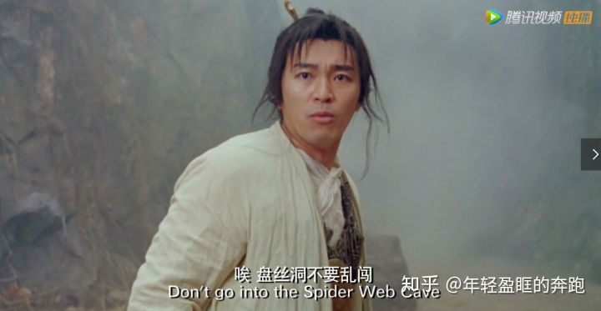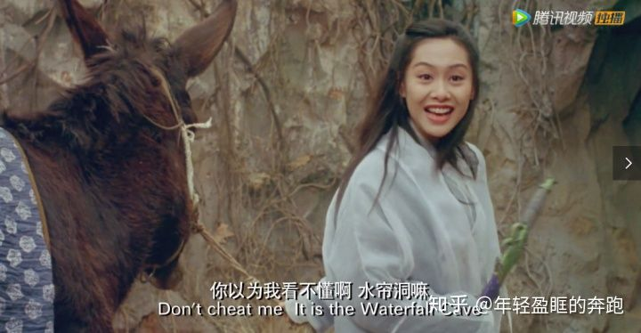

*之前的历史设定应该是这样：这天紫霞一个人来到水帘洞，第二天因为某个原因把水帘洞改成了盘丝洞，自封盘丝大仙，后来在水帘洞无意中发现了月光宝盒，被取经的孙悟空得知，而水帘洞是孙以前的地盘，遂从紫霞那里抢走宝盒，加上绑架唐僧，被观音追杀......*

而紫霞现在突然遇到了至尊宝，从至尊宝手中抢到了月光宝盒、顺便把水帘洞改成盘丝洞、给自己取了个霸气的称号，至尊宝的出现让这些事瞬间完成了，**但结果是一样的——紫霞在水帘洞抢/捡到月光宝盒，所以月光宝盒是孙悟空的。**

这段比较复杂，不明白的私聊。

## **3.夕阳武士是谁的转世？**

很多人说是孙悟空，其实弄清楚一个问题就知道了，孙悟空是不死之身，长生不老，除非被观音大师搞SHI。很明显是至尊宝的转世！

**至尊宝怎么死的？**

第二部中至尊宝想知道紫霞在自己心中留了什么而令十三娘剖开自己的时候已经死了，后面和观音的灵魂对话中也可以看出来，然后观音通过法术让他重回了孙悟空状态。

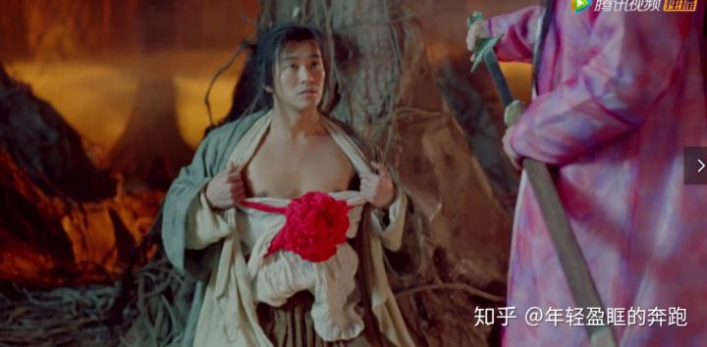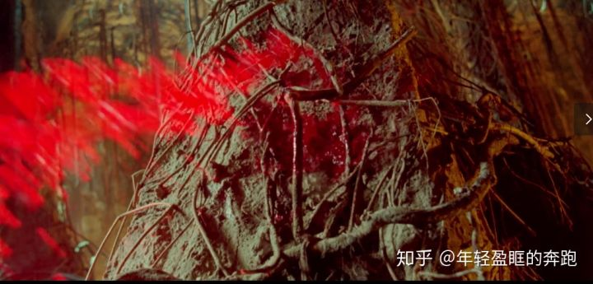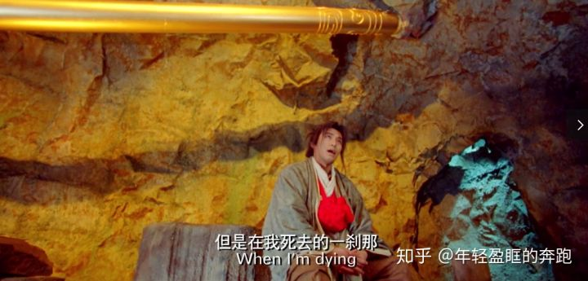这是至尊宝的灵魂，并没有肉身

结尾处孙悟空控制夕阳武士吻了紫霞转世的侠女，此时金箍没有收紧，原因就是此人不是孙悟空转世，不会让孙悟空动情，孙悟空只是帮助夕阳武士完成了自己以前想做而没有做的事——**勇敢的承认自己所爱，并付诸行动！**

## **4.孙悟空两次被观音收入玉瓶都死了吗？**

孙悟空被观音两次收入玉瓶

第一次死了，转世为C时段的至尊宝

第二次被收入玉瓶后其实并没有死，而是被观音控制，后来至尊宝要求十三娘剖开心脏大彻大悟后，灵魂被观音注入孙悟空的体内，重新活了过来。

**即影片最后的孙悟空是带着以前孙悟空的容貌+至尊宝的情感和灵魂的组合体——至尊宝孙悟空**

## **5.C时段的紫霞在哪里？**

大家知道，白晶晶十三娘是紫霞的弟子，她们在C时段碰到了转世的至尊宝，身为妖精的她们可以活500多年，而紫霞难道不能吗？

是的，此时的盘丝洞已经没有盘丝大仙了，而且月光宝盒被埋在地底，如果紫霞在的话肯定是随身携带的，**唯一解释的就是，紫霞此时已经死了！**

**为什么这么说？**

第一部B时间段中，孙悟空被干掉，取经被终止，师徒四人并没有成佛，所以并不能长生

悟空八戒和沙僧都转世成了山贼，而唐僧还没转世出生（八戒和十三娘生的小孩，要不怎么叫大话西游呢，我噗...）。

而紫霞晶晶十三娘是神和妖精，可以长生，所以晶晶十三娘可以等到C时段的至尊宝。

为什么紫霞没有，因为她已经被天庭收拾......

参照第二部开头紫霞激斗二郎神和四大天王，虽然打赢了，天庭应该不会就此罢手，而紫霞一心想要找到如意郎君，誓死不回天庭，所以被收拾了...

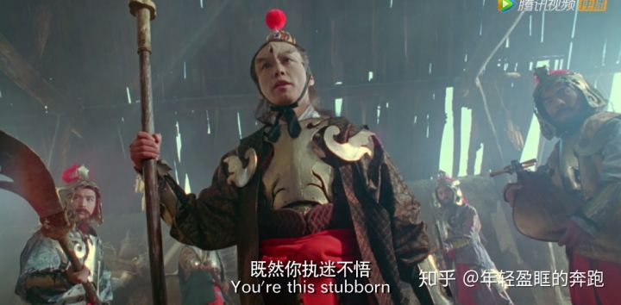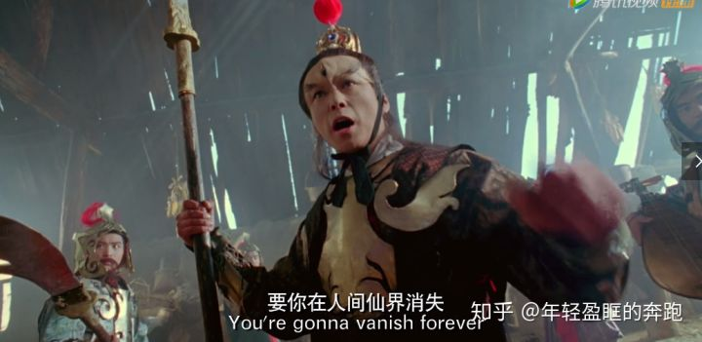

这也对应了紫霞为了救孙悟空而死，只是原来的历史设定是紫霞为了找如意郎君被天规处置而死。

至尊宝改变了历史，但是没有改变紫霞必死的命运！可以理解为编辑的剧情需要，或者，观音大师的需要？....哭~

## **6.唐僧后来为什么不啰嗦了？**

电影结尾唐僧变得不再啰嗦（D时段），有人认为是唐僧的转世所化，即C时段八戒和十三娘生的那个小孩长大了。

很明显不是的，小孩是C时段的产物，而电影结尾是已经被更改历史的D时段了。

此时的唐僧是师徒四人在黑风岭战胜牛魔王【紫霞牺牲】最后快撞上太阳时一起穿越过来的。那为什么不再啰嗦呢？

**原因有二**

**1.唐僧目睹了所有发生的一切之后，变得成熟了！**

经历种种磨难考验、生离死别、人性取舍等等，原本啰嗦的唐僧变得成熟了，这里只可意会，人成长的必经过程之一就是把嘴闭上~

**2.看到悟空的转变，放下了心中的担忧，并为对方做出改变**

至尊宝变成孙悟空后对唐僧的一段独白，让唐僧漏出了欣慰又带着点疼痛（手被扣着）的微笑

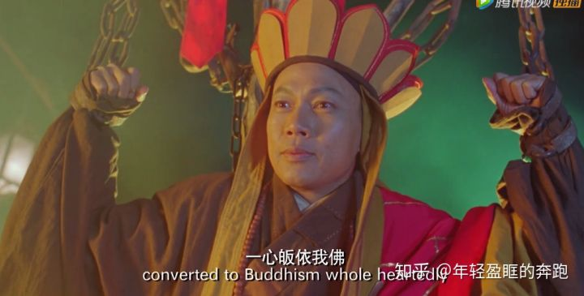

当孙悟空打败牛魔王后，并没有受什么伤的唐僧按照孙悟空的安排顺利进入月光宝盒，全程没有说一句话，俨然已经对悟空十足的信赖了。

*这是不是很像父母对我们的态度，当你还是一事无成没有计划没有责任没有担当的时候，你的父母对你是百般啰嗦，望子成龙心切~若干年后，当你成为一个有能力有担当有责任的人，他们不但不会对你啰嗦，还会对你十足的信赖甚至是依赖~~愿我们最后都可以成为那个让父母依赖的人！*

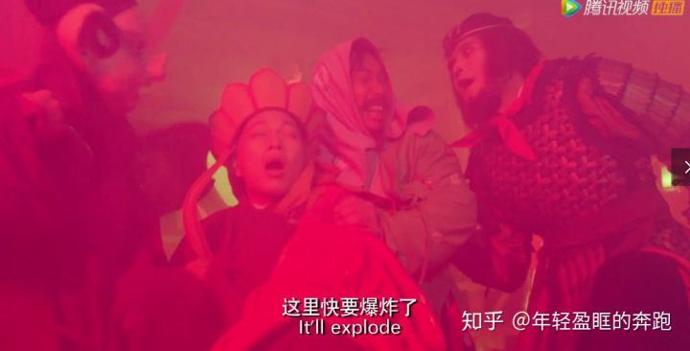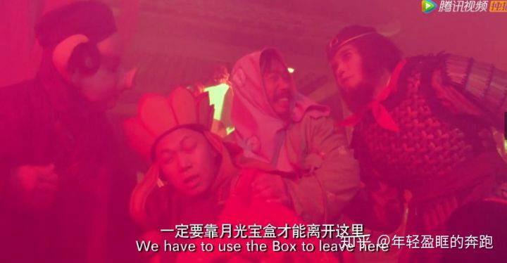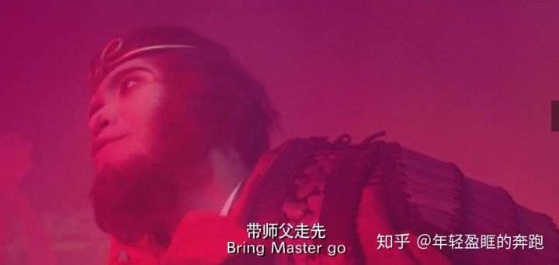

还有一点可能的是，当初孙悟空绑架唐僧就是因为他啰嗦！唐僧似乎也有所愧疚自责，所以愿意一命抵一命【加上仁慈】

后来发生的种种事情，唐僧甚至觉得可能都是因为他的啰嗦引起的~所以经过那些事后他不再啰嗦了，所谓别人为了我做出改变，我也会为了别人做出改变~

## **7.B时段的紫霞和孙悟空有关联吗？**

这时候的孙悟空和紫霞并没有关系，孙悟空忙着和众情人们调情并策划绑架唐僧；

而紫霞可能刚到水帘洞，急着找自己的如意郎君、收徒、把玩月光宝盒（此时应该还不知道月光宝盒的功能）

直到孙悟空抢走了月光宝盒，被观音处死。所以此时的孙悟空很可能只和紫霞见过一面甚至没有见面（偷的），孙悟空就OVER了。

## **8.D时段为什么只有八戒和沙僧转世了？**

因为孙悟空是长生不老，所以当孙悟空最后从B时段穿越到D时段，并没有转世的发生，可以理解为本人就是转世。

而唐僧八戒沙僧因为还没有完成取经成佛，所以期间正常死亡，死后转世到了D时代，

即影片最后八戒转世成了状元，沙僧转世成了侍卫，

而唐僧呢？还没出生——参照C时间段，八戒悟空当山贼的时候，唐僧还没出生，C\D时间段同是B时间段的500年后，故此推断得出。

## **9.观音就是个大猪蹄子！终极猜想**

**/月光宝盒的身世之谜/**

既然月光宝盒是孙悟空的，为什么孙悟空在水帘洞当大王的时候没有发现月光宝盒，而是当紫霞来了之后才发现？

月光宝盒作为两部电影最为关键的道具，整个故事的多个节点可以说都是围绕它开展的。那为什么孙悟空取经之前没有发现呢？它又是怎么来的呢？

**答案就是—月光宝盒是观音故意放进水帘洞的，而且是在孙悟空离开水帘洞之后！**

**月光宝盒是观音布局用的一颗棋子**

观音为什么这样做？

因为观音看到孙悟空在取经路上到处寻花问柳（铁扇公主、牛香香、白晶晶），不安取经之事。

而且看出孙悟空的逆反之心（和牛魔王窜通），想借此教育他一番：先把孙悟空干死，让他转世投胎回炉再造（领导一般都这样让你死但不死透）。

但这样效率太慢了（500年后唐僧才刚出生，还要等他长大......）于是造了一个月光宝盒，想在至尊宝觉悟的差不多的时候把他穿越回来，继续完成取经任务。

**怎样改造呢？一个字—情！**

于是在B-C的这段时间，安排紫霞出场，让她收白晶晶为徒。

为什么是白晶晶？因为白晶晶是唯一想吃唐僧肉还和悟空有情史的人。

这样好让白晶晶因为想吃唐僧肉而碰巧和转世的至尊宝相遇，随后让至尊宝饱受情爱之苦！完成改造——

*人生不得不放弃一些贪念和私欲，白晶晶不是你的，她死了你终究得不到她。月光宝盒不是你的别贪、也不要以忍不了师傅的唠叨为由绑架师傅送给坏人来满足自己的私欲！*

**有人说既然紫霞是观音所派，为什么在B-C段期间不救紫霞让她死于天庭之手？**

这也是观音的计谋。如果紫霞不死，以她的人品，一定会阻止白晶晶十三娘去找转世唐僧，即使不阻止，晶晶也不会这么逍遥自在的去找转世唐僧。

这样就遇不到至尊宝，至尊宝就不会为情所困，经历情爱的磨难。

孙悟空似乎很享受对白晶晶的单相思而不知悔改，为了让他大彻大悟的再快一点，有必要加重对孙悟空的惩罚：回到B时段后不急着继续取经，再经历一次磨难吧——和紫霞纠缠一波！

如何让他回到B时段？让他知道月光宝盒的使用方法就行了，于是宝盒上有了使用说明书。

然后让至爱白晶晶因为误会自杀，至尊宝为了救晶晶穿越几次都不成功，目的是让他熟练下的宝盒的操作。

最后白晶晶为了救他死在自己眼前......**至此至尊宝的初级改造已完成！**

熟练操作一波之后一脚油门让他回到B时段遇到紫霞

**为什么是紫霞？**

因为紫霞必须死【大概是嫉妒她的美貌吧】那就在她死前分配一个任务给她，和至尊宝相爱，很爱的那种！然后再让他们生离死别！完成至尊宝的改造重任！

*如果说初级改造是至尊宝的单相思，因为白晶晶自始至终都不爱至尊宝。那这次就是两情相悦了！有人说至尊宝穿越回B时段就是为了晶晶，至尊宝并没有那么爱紫霞，没错，刚开始是这样，但后期明显爱紫霞更多了！）*

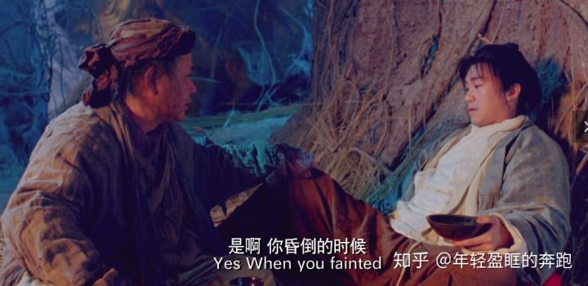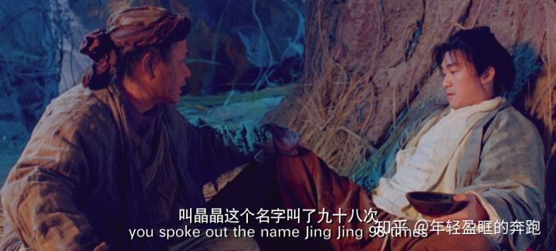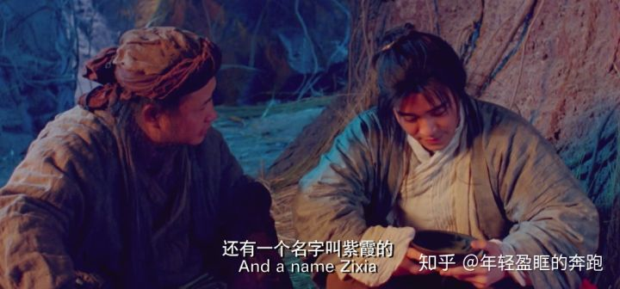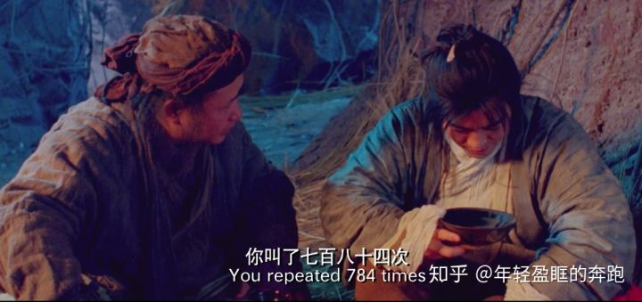此时的至尊宝虽然还想着回去找晶晶，但是内心爱紫霞更多

郎情妾意已难得，最后让紫霞为了救至尊宝死在至尊宝眼前，和处理白晶晶的手段一样！~呵呵~至此，经历了初级改造的至尊宝忍着巨痛完成了终极改造！观音大师的目的达成！

*还有一点，至尊宝想要变成孙悟空除了要戴上金箍，这之前最重要的仪式是脚底的三颗痣，就像和尚的认证仪式烧6个戒疤。这个仪式猜测原本是由观音本人或者唐僧之类的领导完成，但是观音准备让他再回到500年前和紫霞纠缠一波，就交给紫霞了，或许这样感情增进的会快一点？领导就是领导~*

**所有这些都只是观音大师布的一个局，为什么布这个局？因为取经需要经历九九八十一难！这也算是一难吧！**

————————————————————————————

*......观音大师：这算不算我被黑最惨的一次！！！......*

*————————————————————————————*